«СОГЛАСОВАНО»  Глава Чебоксарского СП:  ____________/Моляков С.В./  «___» ________20___ г.  «СОГЛАСОВАНО»  Начальник ОГИБДД ОМВД России по Новошешминскому району старший лейтенант полиции:_______________  /Е.В. Михайлов/  «___» ___________20___ г.  _________________________ |  |  | «УТВЕРЖДАЮ»  заведующая МБДОУ «Чебоксарский детский сад «Колосок» Новошешминского муниципального района РТ»:  ___________/ С.И. Никонорова/  «___»_____________20___ г.

ПАСПОРТ
дорожной безопасности образовательной организации
муниципального бюджетного дошкольного образовательного учреждения
«Чебоксарский детский сад «Колосок» Новошешминского муниципального района Республики Татарстан»

2017 год

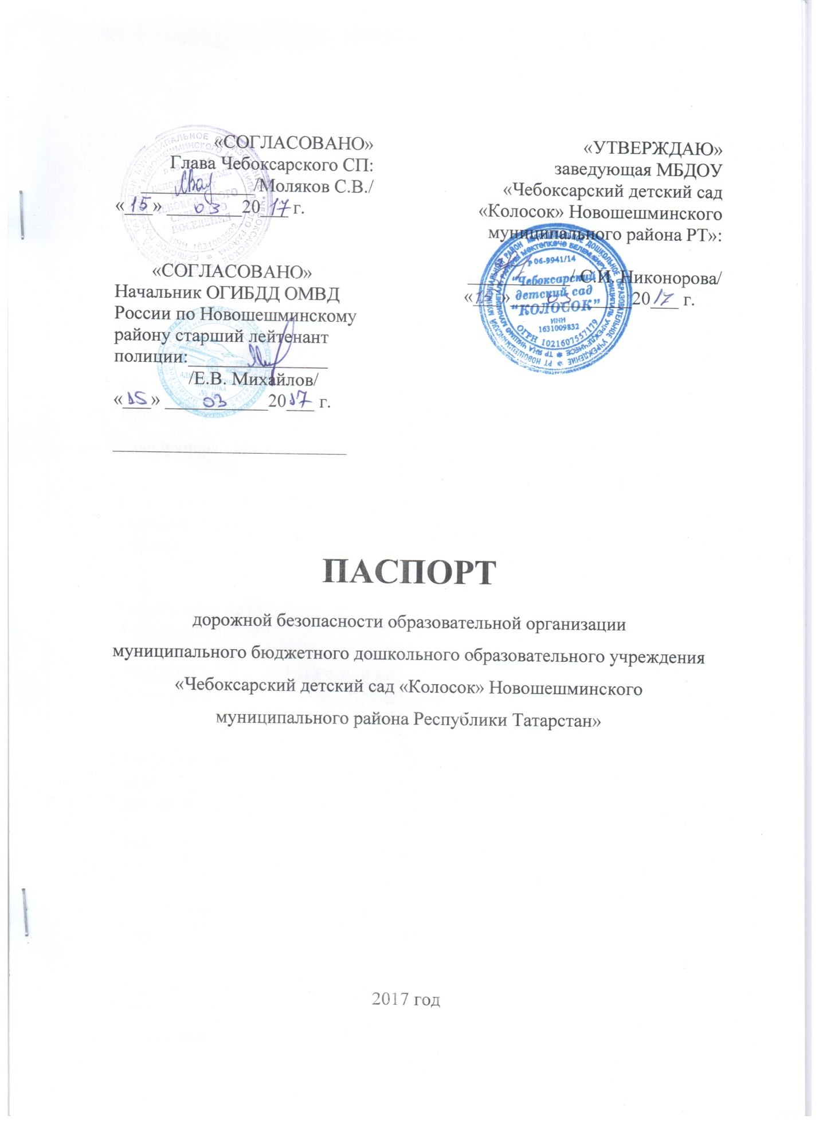

Общие сведения
муниципальное бюджетное дошкольное образовательное учреждение
«Чебоксарский детский сад «Колосок» Новошешминского муниципального района Республики Татарстан»
(Полное наименование образовательной организации)
Тип образовательной организации: образовательная организация
Юридический адрес: 423192, Республика Татарстан, Новошешминский район, село Чувашская Чебоксарка, улица Чапаева, дом 3Б/1
Фактический адрес: 423192, Республика Татарстан, Новошешминский район, село Чувашская Чебоксарка, улица Чапаева, дом 3Б/1
Руководители образовательной организации:
Заведующая : Никонорова Светлана Ивановна 89509490098
(фамилия, имя, отчество) (телефон) 3-75-94
Ответственные работники
муниципального органа
образования: специалист Суниев Р. Х 89196371528.
(должность) ( фамилия, имя, отчество) (телефон)
2-27-04

Ответственные от
Госавтоинспекции
Инспектор по
ПБДД ОГИБДД ОМВД России по
Новошешминскому району старший лейтенант полиции: А.М. Сатдаров
89372878352
(телефон) 2-32-06
Ответственные работники
за мероприятия по профилактике
детского травматизма: воспитатель Якимкина Н.В 89510604589
3-75-94
Руководитель или ответственный
работник дорожно-эксплуатационной
организации, осуществляющей
содержание улично-дорожной
сети (УДС)∗: Глава сельского поселения _________ Моляков С.В
89510603849 3-75-84
( (телефон)

Руководитель или ответственный
работник дорожно-эксплуатационной
организации, осуществляющей
содержание технических средств
организации дорожного Глава сельского поселения
движения (ТСОДД )∗: Моляков С.В.

(фамилия, имя, отчество) (телефон)
Количество обучающихся (учащихся, воспитанников)_____16______
Наличие уголка по БДД ___имеется_________________________
(если имеется, указать место расположения)
Наличие класса по БДД __не имеется______________________________
(если имеется, указать место расположения)
Наличие автогородка (площадки) по БДД __не имеется____________

Наличие автобуса в образовательной организации ___нет_____
(при наличии автобуса)
Владелец автобуса ___________нет__________________
(ОО, муниципальное образование и др.)

Время занятий в образовательной организации:
09 час. 00 мин. – 10 час.50 мин.

Телефоны оперативных служб:
1. Пожарно-спасательная служба, ЕДДС (единая дежурно-диспетчерская служба) – 01, 2-30-01, 2-29-07, (с мобильного – 010), 2-21-54
2. Полиция – 02, 2-26-73
3. Скорая помощь – 03, 2-29-93
4. Исполком Новошешминского муниципального района – 2-20-09,
2-20-02, 2-20-07

Содержание

- План-схемы образовательной организации (сокращение – ОО).
1. Район расположения образовательной организации, пути движения транспортных средств и детей (обучающихся).
2. Организация дорожного движения в непосредственной близости от образовательной организации с размещением соответствующих технических средств организации дорожного движения, маршруты движения детей и расположение парковочных мест.
3. Маршруты движения организованных групп детей от образовательной организации.
4. Пути движения транспортных средств к местам разгрузки/погрузки и рекомендуемые безопасные пути передвижения детей по территории образовательной организации.

- Приложения. План-схема пути движения транспортных средств и детей при проведении дорожных ремонтно-строительных работ вблизи образовательной организации.
Автобуса нет.

I. План-схемы образовательной организации
1. Район расположения МБДОУ «Чебоксарский детский сад «Колосок», пути движения транспортных средств и детей (обучающихся)

Д6

Д. 7
Д. 6
Д1
Д. 2

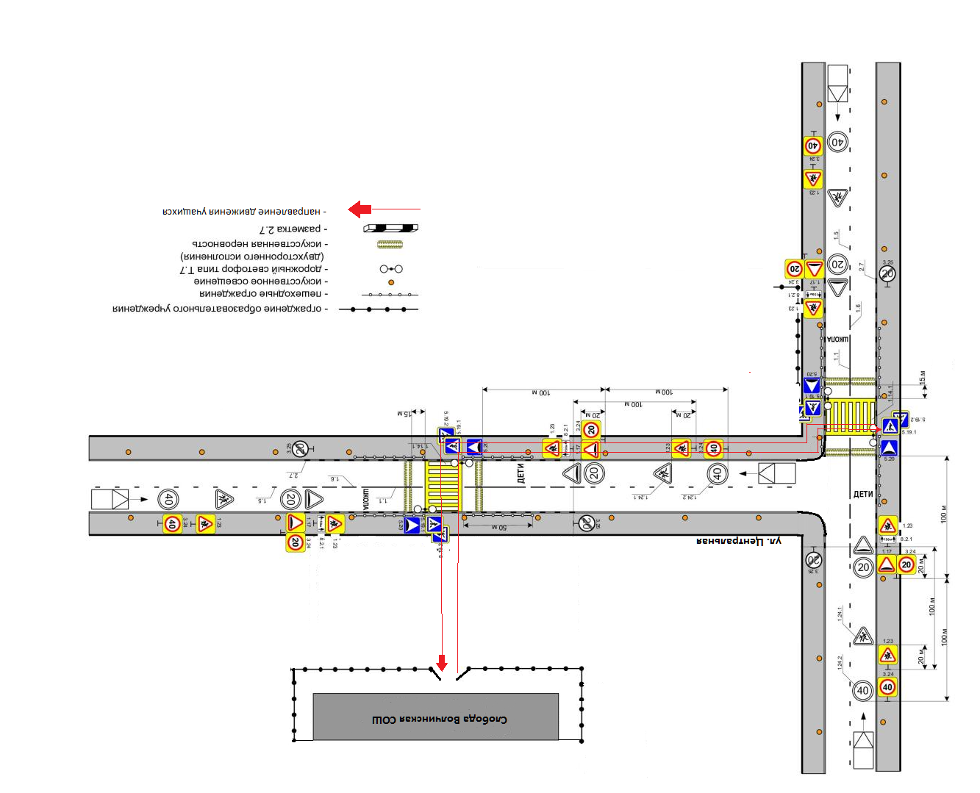
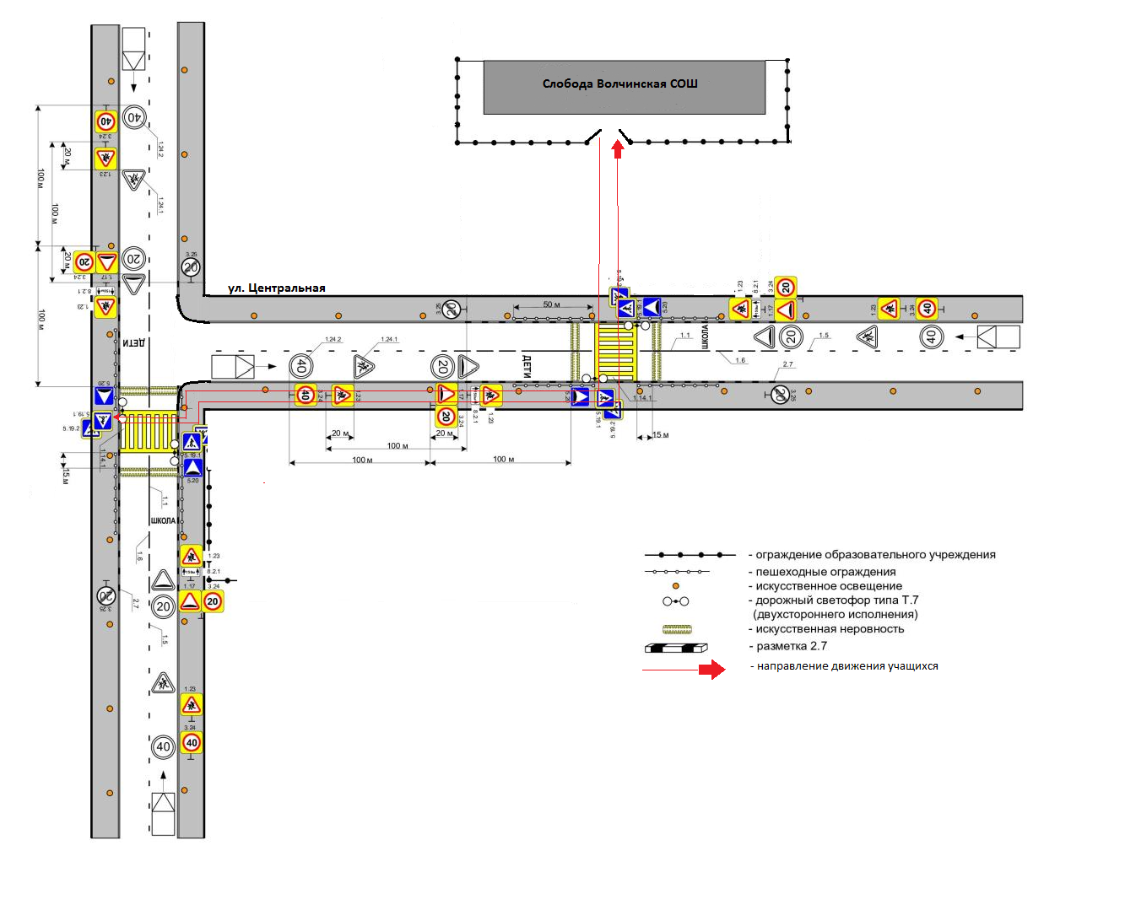
Ул. Советская
Ул. Чапаева
МБДОУ
«Чебоксарский детский сад «Колосок»
Ул. Советская
Д. 1

Д. 4

Д. 3

Д. 2

Д. 5

Д. 5
Д. 4
Д3
Чув. Чебоксарский СДК

2. Схема организации дорожного движения в непосредственной близости от МБДОУ «Чебоксарский детский сад «Колосок»
с размещением соответствующих технических средств организации дорожного движения, маршрутов движения детей и расположения
парковочных мест

Д6
Д. 6
Д1
Д. 2

Ул. Советская
Ул. Чапаева
МБДОУ
«Чебоксарский детский сад «Колосок»
Ул. Советская
Д. 1

Д. 4

Д. 3

Д. 2

Д. 5

Д. 5
Д. 4
Д3
Чув. Чебоксарский СДК

3. Маршруты движения организованных групп детей от
МБДОУ «Чебоксарский детский сад «Колосок»

Д6
Д. 6
Д1
Д. 2

Ул. Советская
Ул. Чапаева
МБДОУ
«Чебоксарский детский сад «Колосок»
Ул. Советская
Д. 1

Д. 4

Д. 3

Д. 2

Д. 5

Д. 5
Д. 4
Д3
Чув. Чебоксарский СДК

4. Пути движения транспортных средств к местам разгрузки/погрузки и рекомендуемые безопасные пути передвижения детей по территории МБДОУ «Чебоксарский детский сад «Колосок»

Ул. Чапаева
Ул. Советская

Приложение
План-схема пути движения транспортных средств и детей
при проведении дорожных ремонтно-строительных работ вблизи образовательной организации

МБДОУ
«Чебоксарский детский сад «Колосок»

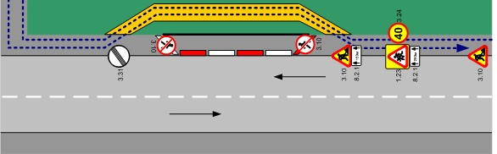

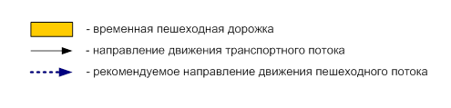

 Дорожно-эксплуатационные организации, осуществляющие содержание УДС и ТСОДД, несут ответственность в соответствии с законодательством Российской Федерации (Федеральный закон «О безопасности дорожного движения» от 10 декабря 1995 г. № 196-ФЗ, Кодекс Российской Федерации об административных правонарушениях, Гражданский кодекс Российской Федерации)


